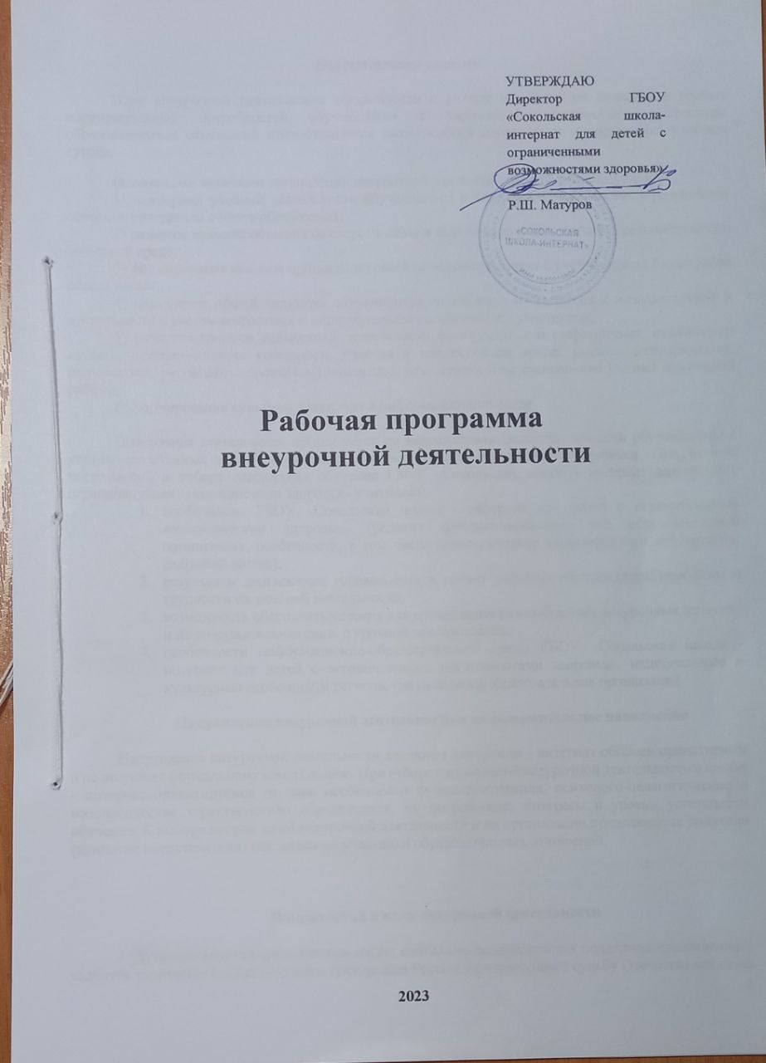

Пояснительная записка

План внеурочной деятельности сформирован с учетом особенностей развития и особых образовательных потребностей обучающихся с умственной отсталостью. Участникам образовательных отношений предоставляется право выбора направления и содержания учебных курсов.
Основными задачами организации внеурочной деятельности являются следующие:
1) поддержка учебной деятельности обучающихся в достижении планируемых результатов освоения программы общего образования;
2) развитие навыков общения со сверстниками и коммуникативных умений в разновозрастной школьной среде;
3) формирование навыков организации своей жизнедеятельности с учетом правил безопасного образа жизни;
4) повышение общей культуры обучающихся, углубление их интереса к познавательной и деятельности с учетом возрастных и индивидуальных особенностей участников;
5) развитие навыков совместной деятельности со взрослыми и сверстниками, становление качеств, обеспечивающих успешность участия в коллективном труде: умение договариваться, подчиняться, руководить, проявлять инициативу, ответственность; становление умений командной работы;
6) формирование культуры поведения в информационной среде.

Внеурочная деятельность организуется по направлениям развития личности обучающихся с учетом намеченных задач внеурочной деятельности и воспитательного процесса. При выборе направлений и отборе содержания обучения ГБОУ «Сокольская школа - интернат для детей с ограниченными возможностями здоровья» учитывает:
- особенности ГБОУ «Сокольская школа - интернат для детей с ограниченными возможностями здоровья» (условия функционирования, тип образовательной организации, особенности, в том числе нозологические характеристики контингента, кадровый состав);
- результаты диагностики успеваемости и уровня развития обучающихся, проблемы и трудности их учебной деятельности;
- возможность обеспечить условия для организации разнообразных внеурочных занятий и их содержательная связь с урочной деятельностью;
- особенности информационно-образовательной среды ГБОУ «Сокольская школа - интернат для детей с ограниченными возможностями здоровья», национальные и культурные особенности региона, где находится образовательная организация.

Направления внеурочной деятельности и их содержательное наполнение

Направления внеурочной деятельности являются для школы - интернат общими ориентирами и не подлежат формальному копированию. При отборе направлений внеурочной деятельности в школе - интернат ориентируемся на свои особенности функционирования, психолого-педагогические и нозологические характеристики обучающихся, их потребности, интересы и уровни успешности обучения. К выбору направлений внеурочной деятельности и их организации привлекаются родители (законные представители) как законные участники образовательных отношений.

Направления и цели внеурочной деятельности

- Духовно-нравственное направление: социально-педагогическая поддержка становления и развития творческого, компетентного гражданина России, принимающего судьбу Отечества как свою личную, осознающего ответственность за настоящее и будущее своей страны, укоренённого в духовных и культурных традициях многонационального народа Российской Федерации.
«Дорога добра», 1-4 классы. Цель: создание условий для формирования у младших школьников духовно-нравственных основ личности через представление о добре и зле
«Шаги в профессию», 5-8 классы. Цель: формирование профориентационной компетентности подростков путем включения в процесс активного планирования своего профессионального будущего.
- Спортивно-оздоровительное направление: деятельность направлена на физическое развитие обучающихся, углубление знаний об организации жизни и деятельности с учетом соблюдения правил здорового безопасного образа жизни.
«Движение есть жизнь», 1-8 классы. Цель: формирование представлений обучающихся о здоровом образе жизни, развитие физической активности и двигательных навыков Форма организации: спортивная объединение: учебный курс физической культуры.
- Общекультурное направление: предполагает формирование у обучающихся Центра способностей к ориентировке в пространстве культуры (общечеловеческая культура, национальная культура, семейные традиции). Специально организованный педагогический процесс предусматривает формирование у умственно отсталых обучающихся различных интересов, в том числе и общекультурных. Это необходимо для расширения общего кругозора школьников, для их ориентации в социальном окружении.
Школьный театр «Путешествие в сказку», 1-4 классы. «Весь мир - театр», 5-8 классы Цель: расширение представлений о театральном творчестве, формирование умений импровизировать, вступать в ролевые отношения, перевоплощаться; развитие творческих способностей, интереса к театральному искусству и театрализованной деятельности.

- Социальное направление: помогает формировать у детей понимание своей роли в обществе, их права и обязанности, их возможность участвовать в жизни города, страны, мира. Этот опыт формирует у них гражданскую позицию, ответственность за будущее своей страны, дух национальной и гражданской идентичности. В целом, социальное направление внеурочной деятельности помогает формировать у детей ценности толерантности, уважения к другим, ответственности, бережного отношения к природе и миру, готовности к сотрудничеству и помощи.
«В мире профессий», 1-4 классы. Цель: формирование у обучающихся знаний о мире профессий и создание условий для успешной профориентации младших подростков в будущем.
«Функциональная грамотность», 5-8 классы. Цель: содействие финансовому просвещению и воспитанию обучающихся, создание необходимой мотивации для повышения их финансовой грамотности.

Формы организации внеурочной деятельности

Выбор форм организации внеурочной деятельности подчиняется следующим требованиям:
- целесообразность использования форм для решения поставленных задач, конкретного направления;
- преобладание практико-ориентированных форм, обеспечивающих непосредственное активное участие обучающегося в практической деятельности, в том числе совместной (парной, групповой, коллективной);
- учет специфики коммуникативной деятельности, которая сопровождает то или иное направление внеучебной деятельности; использование форм организации, предполагающих использование средств ИКТ.

Формами организации внеурочной деятельности являются: художественные, музыкальные и спортивные детские объединения; соревновательные мероприятия, клубы по интересам, секции, экскурсии, мини-исследования; общественно полезные практики, реабилитационные мероприятия.
К участию во внеурочной деятельности привлекаются организации и учреждения культуры и спорта. Внеурочная деятельность проходит не только в помещении ГБОУ «Сокольская школа - интернат для детей с ограниченными возможностями здоровья», но и на территории другого учреждения (организации), участвующего во внеурочной деятельности. Это, например, спортивный комплекс, музей, театр.
При организации внеурочной деятельности непосредственно в ГБОУ «Сокольская школа - интернат для детей с ограниченными возможностями здоровья» принимают участие все педагогические работники данной организации (учителя, социальные педагоги, педагоги-психологи, учитель-дефектолог, учитель-логопед, воспитатели, библиотекарь).
Внеурочная деятельность тесно связана c образованием обучающихся в части создания условий для развития творческих интересов обучающихся, включения их в художественную, техническую, спортивную и другую деятельность. Объединение усилий внеурочной деятельности строится на использовании единых форм организации.
Координирующую роль в организации внеурочной деятельности выполняет основной педагогический работник, ведущий класс; заместитель директора.

Программа внеурочной деятельности

Программа разработана с учётом этнических, социально-экономических и иных особенностей региона, запросов семей и других субъектов образовательного процесса на основе системно-деятельностного и культурно-исторического подходов.
Под внеурочной деятельностью понимается образовательная деятельность, направленная на достижение результатов освоения основной общеобразовательной программы и осуществляемая в формах, отличных от классно-урочной. Внеурочная деятельность объединяет все, кроме учебной, виды деятельности обучающихся, в которых возможно и целесообразно решение задач их воспитания и социализации.
Сущность и основное назначение внеурочной деятельности заключается в обеспечении дополнительных условий для развития интересов, склонностей, способностей обучающихся с умственной отсталостью (интеллектуальными нарушениями), организации их свободного времени.
Внеурочная деятельность ориентирована на создание условий для:
- расширения опыта поведения, деятельности и общения;
- творческой самореализации обучающихся с умственной отсталостью (интеллектуальными нарушениями) в комфортной развивающей среде, стимулирующей возникновение личностного интереса к различным аспектам жизнедеятельности;
- позитивного отношения к окружающей действительности; социального становления обучающегося в процессе общения и совместной деятельности в детском сообществе, активного взаимодействия со сверстниками и педагогами;
- профессионального самоопределения, необходимого для успешной реализации дальнейших жизненных планов обучающихся.

Основными целями внеурочной деятельности являются: создание условий для достижения обучающимися необходимого для жизни в обществе социального опыта и формирования принимаемой обществом системы ценностей, всестороннего развития и социализации каждого обучающегося с умственной отсталостью (интеллектуальными нарушениями), создание воспитывающей среды, обеспечивающей развитие социальных, интеллектуальных интересов учащихся в свободное время.

Основные задачи:
- коррекция всех компонентов психофизического, интеллектуального, личностного развития обучающихся с умственной отсталостью (интеллектуальными нарушениями) с учетом их возрастных и индивидуальных особенностей;
- развитие активности, самостоятельности и независимости в повседневной жизни;
- развитие возможных избирательных способностей и интересов ребенка в разных видах деятельности;
- формирование основ нравственного самосознания личности, умения правильно оценивать окружающее и самих себя,
- формирование эстетических потребностей, ценностей и чувств;
- развитие трудолюбия, способности к преодолению трудностей, целеустремлённости и настойчивости в достижении результата;
- расширение представлений ребенка о мире и о себе, его социального опыта;
- формирование положительного отношения к базовым общественным ценностям;
- формирование умений, навыков социального общения людей;
- расширение круга общения, выход обучающегося за пределы семьи и в ГБОУ «Сокольская школа - интернат для детей с ограниченными возможностями здоровья»;
- развитие навыков осуществления сотрудничества с педагогами, сверстниками, родителями, старшими детьми в решении общих проблем;
- укрепление доверия к другим людям;
- развитие доброжелательности и эмоциональной отзывчивости, понимания других людей и сопереживания им.

Основные направления и формы организации внеурочной деятельности

Для развития потенциала тех обучающихся с умственной отсталостью (интеллектуальными нарушениями), которые в силу особенностей своего психофизического развития испытывают трудности в усвоении отдельных учебных предметов, могут разрабатываться с участием их родителей (законных представителей) индивидуальные учебные планы, в рамках которых формируются индивидуальные учебные программы (содержание дисциплин, модулей, темп и формы образования). Реализация индивидуальных учебных планов, программ сопровождается тьюторской поддержкой.
Внеурочная деятельность организуется по направлениям: нравственное, социальное, общекультурное, спортивно-оздоровительное в таких формах как индивидуальные и групповые занятия, экскурсии, кружки, соревнования, общественно полезные практики.
Организация занятий по направлениям внеурочной деятельности является неотъемлемой частью образовательного процесса. Обучающимся предоставляется возможность выбора широкого спектра занятий, направленных на их развитие.
Формы, содержание внеурочной деятельности Организации соответствуют общим целям, задачам и результатам воспитания. Результативность внеурочной деятельности предполагает: приобретение обучающимися с умственной отсталостью (интеллектуальными нарушениями) социального знания, формирования положительного отношения к базовым ценностям, приобретения опыта самостоятельного общественного действия.
Базовые национальные ценности российского общества: патриотизм, социальная солидарность, гражданственность, семья, здоровье, труд и творчество, наука, традиционные религии России, искусство и литература, природа, человечество.
Внеурочная деятельность объединяет все виды деятельности обучающихся (кроме учебной деятельности на уроке), в которых возможно и целесообразно решение задач их воспитания и социализации. Содержание внеурочной деятельности обучающихся с умственной отсталостью (интеллектуальными нарушениями) складывается из совокупности направлений, форм и конкретных видов деятельности.
Формы и способы организации внеурочной деятельности в ГБОУ «Сокольская школа - интернат для детей с ограниченными возможностями здоровья» определяются исходя из необходимости обеспечить достижение планируемых результатов реализации АООП обучающихся с умственной отсталостью (интеллектуальными нарушениями) на основании возможностей обучающихся, имеющихся кадровых, материально-технических и других условий.

Планируемые результаты внеурочной деятельности

В результате реализации программы внеурочной деятельности обеспечивается достижение обучающимися с умственной отсталостью (интеллектуальными нарушениями):
• воспитательных результатов — духовно-нравственных приобретений, которые обучающийся получил вследствие участия в той или иной деятельности (например, приобрёл некое знание о себе и окружающих, опыт самостоятельного действия, любви к близким и уважения к окружающим, пережил и прочувствовал нечто как ценность);
• эффекта — последствия результата, того, к чему привело достижение результата (развитие обучающегося как личности, формирование его социальной компетентности, чувства патриотизма и т. д.).
Воспитательные результаты внеурочной деятельности школьников распределяются по трем уровням.
Первый уровень результатов — приобретение обучающимися с умственной отсталостью (интеллектуальными нарушениями) социальных знаний (о Родине, о ближайшем окружении и о себе, об общественных нормах, устройстве общества, социально одобряемых и не одобряемых формах поведения в обществе и т. п.), первичного понимания социальной реальности и повседневной жизни. Для достижения данного уровня результатов особое значение имеет взаимодействие обучающегося со своими учителями как значимыми для него носителями положительного социального знания и повседневного опыта.
Второй уровень результатов – получение опыта переживания и позитивного отношения к базовым ценностям общества (человек, семья, Отечество, природа, мир, знания, труд, культура), ценностного отношения к социальной реальности в целом.
Для достижения данного уровня результатов особое значение имеет взаимодействие обучающихся между собой на уровне класса, общеобразовательной организации, т. е. в защищённой, дружественной просоциальной среде, в которой обучающийся получает (или не получает) первое практическое подтверждение приобретённых социальных знаний, начинает их ценить (или отвергает).
Третий уровень результатов — получение обучающимися с умственной отсталостью (интеллектуальными нарушениями) начального опыта самостоятельного общественного действия, формирование социально приемлемых моделей поведения. Для достижения данного уровня результатов особое значение имеет взаимодействие обучающегося с представителями различных социальных субъектов за пределами в ГБОУ «Сокольская школа - интернат для детей с ограниченными возможностями здоровья», в открытой общественной среде.
Достижение трех уровней результатов внеурочной деятельности увеличивает вероятность появления эффектов воспитания и социализации обучающихся. У обучающихся могут быть сформированы коммуникативная, этическая, социальная, гражданская компетентности и социокультурная идентичность.
Переход от одного уровня воспитательных результатов к другому должен быть последовательным, постепенным, а сроки перехода могут варьироваться в зависимости от индивидуальных возможностей и особенностей обучающихся с умственной отсталостью (интеллектуальными нарушениями).
По каждому из направлений внеурочной деятельности обучающихся с умственной отсталостью (интеллектуальными нарушениями) могут быть достигнуты определенные воспитательные результаты.

Основные личностные результаты внеурочной деятельности:

- ценностное отношение и любовь к близким, к в ГБОУ «Сокольская школа - интернат для детей с ограниченными возможностями здоровья», своему селу, городу, народу, России;
- ценностное отношение к труду и творчеству, человеку труда, трудовым достижениям России и человечества, трудолюбие;
- осознание себя как члена общества, гражданина Российской Федерации, жителя конкретного региона;
- элементарные представления об эстетических и художественных ценностях отечественной культуры;
- эмоционально-ценностное отношение к окружающей среде, необходимости ее охраны;
- уважение к истории, культуре, национальным особенностям, традициям и образу жизни других народов;
- готовность следовать этическим нормам поведения в повседневной жизни и профессиональной деятельности;
- готовность к реализации дальнейшей профессиональной траектории в соответствии с собственными интересами и возможностями;
- понимание красоты в искусстве, в окружающей действительности;
- потребности и начальные умения выражать себя в различных доступных и наиболее привлекательных видах практической, художественно-эстетической, спортивно-физкультурной деятельности;
- развитие представлений об окружающем мире в совокупности его природных и социальных компонентов;
- расширение круга общения, развитие навыков сотрудничества со взрослыми и сверстниками в разных социальных ситуациях; принятие и освоение различных социальных ролей;
- принятие и освоение различных социальных ролей, умение взаимодействовать с людьми, работать в коллективе;
- владение навыками коммуникации и принятыми ритуалами социального взаимодействия;
- способность к организации своей жизни в соответствии с представлениями о здоровом образе жизни, правах и обязанностях гражданина, нормах социального взаимодействия;
― способность ориентироваться в окружающем мире, выбирать целевые и смысловые установки в своих действиях и поступках, принимать элементарные решения;
― способность организовывать свою деятельность, определять ее цели и задачи, выбирать средства реализации цели и применять их на практике, оценивать достигнутые результаты;
― мотивация к самореализации в социальном творчестве, познавательной и практической, общественно полезной деятельности.

План внеурочной деятельности, реализующий адаптированную основную
образовательную программу для обучающихся с легкой умственной отсталостью
Направления развития  личности | Внеурочные занятия | Формы  деятельности | Классы  1-4 | Всего
Коррекционная подготовка | Логопедическая коррекция | Индивидуальные и групповые занятия | 3 | 12
Коррекционная подготовка | Ритмика | групповые занятия | 1 | 4
Коррекционная подготовка | Развитие психомоторики и сенсорных процессов | Индивидуальные и групповые занятия | 2 | 8
Духовно нравственное | «Дорога добра» | Кружок | 1 | 4
Спортивно -  оздоровительный | «Движение есть жизнь!» | Кружок | 1 | 4
Социальное | «В мире профессий» | Кружок | 1 | 4
Общекультурное | Школьный театр «Путешествие в сказку» | Кружок | 1 | 4

(1-4 классы)

План внеурочной деятельности, реализующий адаптированную основную образовательную программу для обучающихся с легкой умственной отсталостью

(5-8 классы)
Направления  развития  личности | Внеурочные занятия | Формы  деятельности | Классы  5-8 | Всего
Коррекционная подготовка | Логопедические занятия | Индивидуальные и групповые занятия | 1 | 4
Коррекционная подготовка | Ритмика | групповые занятия | 2;3 | 5
Коррекционная подготовка | Психокоррекционные занятия | Групповые занятия | 1 | 4
 | Лечебно-физическая культура | Групповые занятия | 1 | 4
 | Коррекционно- развивающее занятие по основам безопасности жизнедеятельности | Индивидуальные и  групповые занятия | 1 | 2
 | Коррекционно- развивающее занятие по основам черчения | Групповые занятия | 1 | 3
 | Коррекционно- развивающее занятие «Этика общения и этикет» | Групповые занятия | 1 | 2
Духовно нравственное | «Шаги в профессию» | Кружок | 1 | 3
Спортивно -  оздоровительный | «Движение есть жизнь!» | Кружок | 1 | 3
Социальное | «Функциональная грамотность» | Кружок | 1 | 3
Общекультурное | Школьный театр «Весь мир -театр» | Кружок | 1 | 3



